Разделы
НАЧАЛО РАБОТЫ. 2
1. РАЗДЕЛЫ МОДУЛЯ МАЛЫХ ЗАКУПОК. 5
2. СОЗДАНИЕ ИЗВЕЩЕНИЯ О ПРОВЕДЕНИИ МАЛОЙ ЗАКУПКИ. 7
2.1 Порядок создания Извещения о проведении малой закупки. 7
2.1 Отмена публикации Извещения о закупке. 14
3. ФОРМИРОВАНИЕ ПРОТОКОЛА РАССМОТРЕНИЯ ЗАЯВОК НА ЗАКУПКУ И ОПРЕДЕЛЕНИЯ ПОБЕДИТЕЛЯ. 15
4. ФОРМИРОВАНИЕ ДОКУМЕНТА «МАЛАЯ ЗАКУПКА». 20
4.1 Формирование проекта договора из опубликованного Извещения. 20
4.2 Формирование проекта договора без публикации извещения 24
4.4 Формирование Малых закупок по п.23, 42-44 ч.1 ст.93 44-фз. 26

НАЧАЛО РАБОТЫ.

Портал для работы в Модуле Малых закупок (далее Модуль МЗ) находится по ссылке http://goszakupki.admin-smolensk.ru/smallpurchases .
Вход в систему для госзаказчика может осуществляться двумя способами:
- Через портал «Малые закупки Смоленской области». Необходимо нажать кнопку «Вход для заказчиков». В открывшемся всплывающем окне необходимо так же нажать на кнопку «Вход для заказчиков» (Рисунок 1.1).
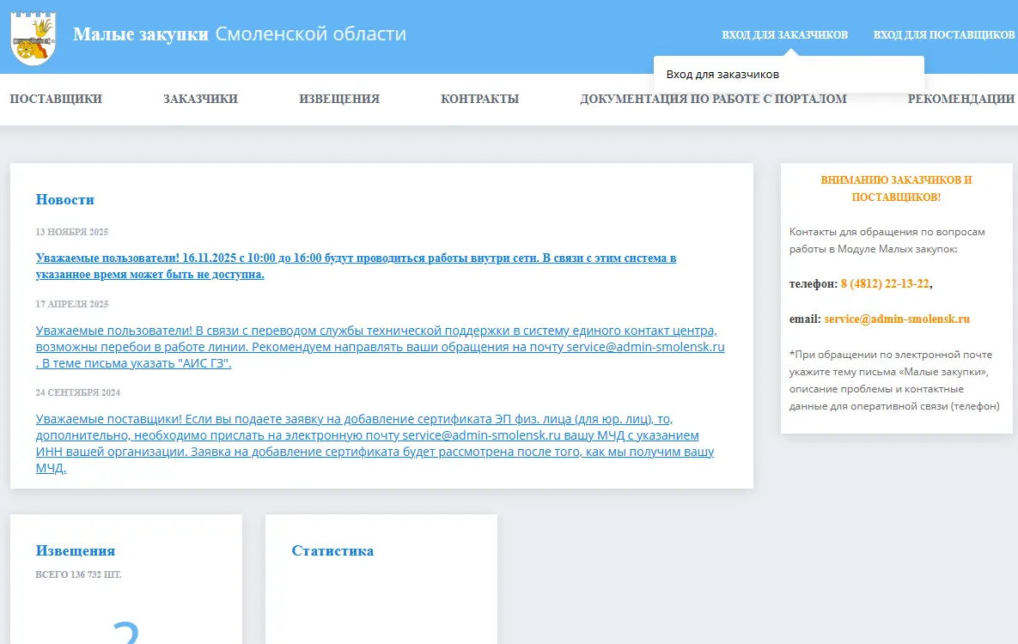
Рисунок 1.1. Главная страница портала Малых закупок. Вход для госзаказчиков.

- Через сайт Государственных закупок Смоленской области (http://goszakupki.admin-smolensk.ru), раздел «Авторизация» (Рисунок 1.2.).
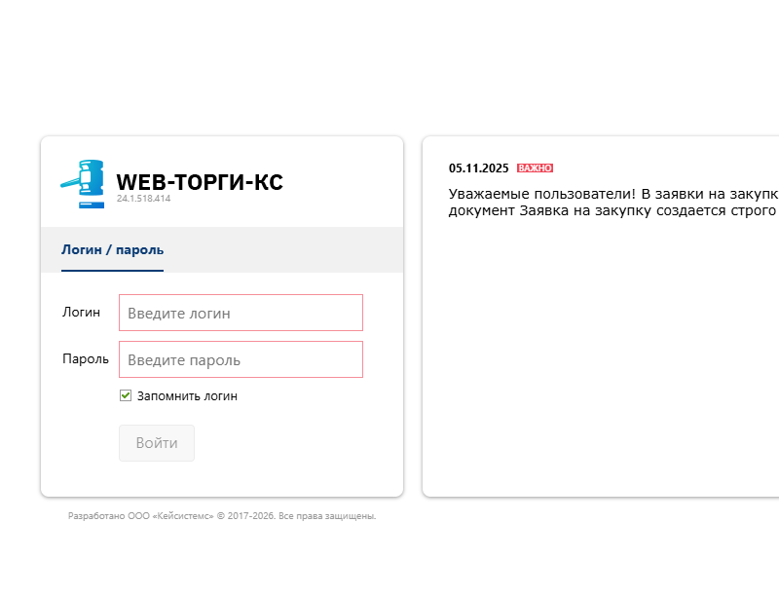
Рисунок 1.2. Страница авторизации для работы в АИС ГЗ.

В результате должен открыться АРМ заказчика (координатора), в котором отображается папка «Модуль «Малые закупки» (Рисунок 1.3) следующего вида.
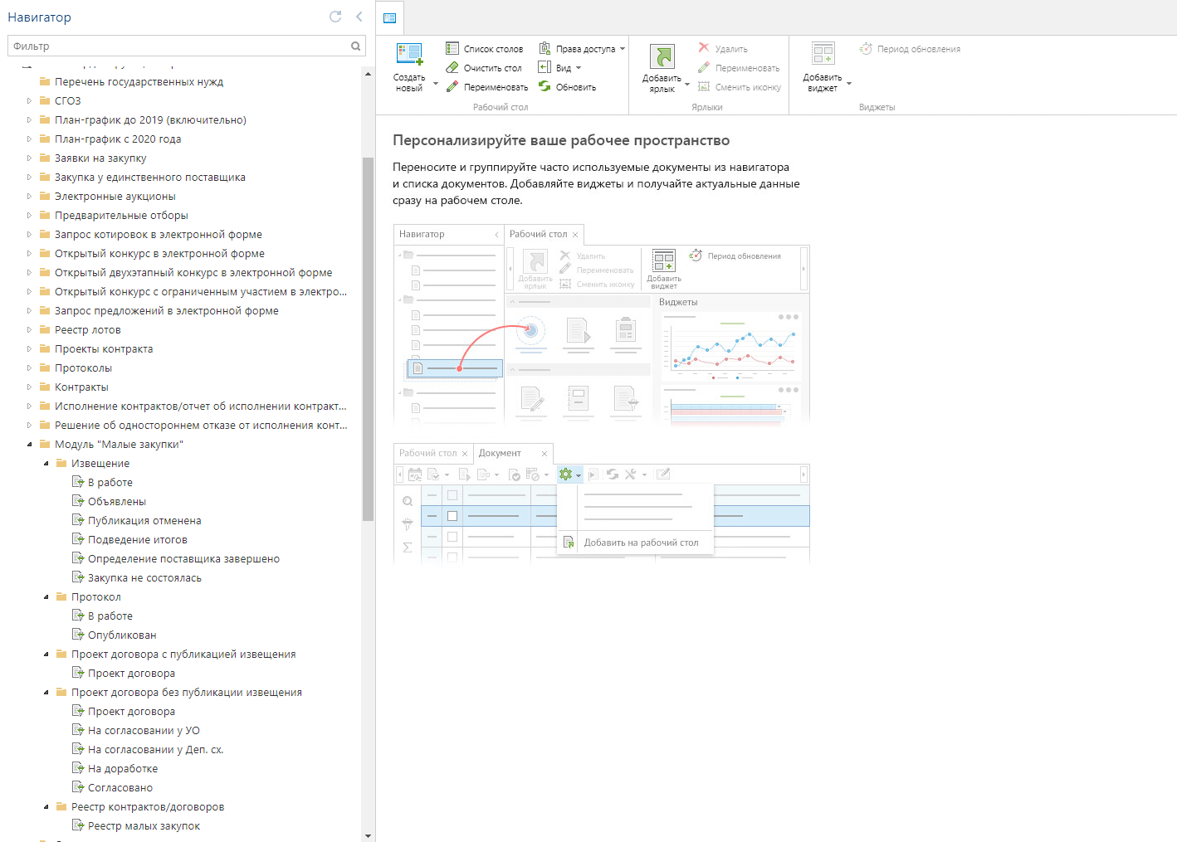

Рисунок 1.3. Отображение Модуля «Малые закупки» в АРМ госзаказчика.

Обращаем Ваше внимание, что ознакомиться с настройкой рабочего места вы можете в общей инструкции по работе в АИС ГЗ.

1. РАЗДЕЛЫ МОДУЛЯ МАЛЫХ ЗАКУПОК.

Модуль малые закупки содержит следующие разделы:
1)Извещения МЗ - включает фильтры:
  - В работе – служит для формирования извещения о закупке с заполнением его реквизитного состава.
  - Объявлены – содержит извещения, которые размещены в открытой части портала и на которые начался прием заявок от участников Малой закупки.
  - Публикация отменена - содержит извещения, по которым заказчик решил не проводить закупку и отменил публикацию Извещения МЗ на портале.
  - Подведение итогов - содержит извещения, по которым наступил срок окончания приема заявок от участников Малой закупки и автоматически сформировался протокола рассмотрения заявок.
  - Определение поставщика завершено - содержит извещения, по которым опубликован протокол рассмотрения заявок и определено соответствие поставщиков товаров/работ/услуг.
  - Закупка не состоялась - содержит извещения, по которым не было подано ни одной заявки или в которых заказчик признал все заявки не соответствующими.
  - Отказ от заключения контракта - содержит извещения, по которым в силу каких-либо причин заказчик решил не заключать контракт с участником малой закупки.
- Протокол - включает фильтры:
  - В работе - содержит протоколы, по которым осуществляется процедура рассмотрения заявок участников малой закупки.
  - Опубликовано - содержит опубликованные протоколы, которые можно увидеть в открытой части сайта.
- Проект договора с публикацией извещения- включает фильтры:
  - Проект договора – формируется из Извещения (фильтр «Определение поставщика завершено») служит для формирования проекта государственного контракта путем заполнения его реквизитного состава.
- Проект договора без публикации извещения
  - Проект договора – служит для создания проекта договора, по которому не предусмотрено формирование Извещения.
  - На согласовании в УО – фильтр, в котором отображаются документы, отправленные на согласование в УО.
  - На согласовании в Деп. сх- фильтр, в котором отображаются документы, отправленные на согласование в Деп. сх.
  - На доработке - фильтр, в котором отображаются документы, отправленные на доработку от УО или от Деп. сх.
  - Согласованно –содержит в себе документы, прошедшие автоматическое согласование, документы, согласованные с УО или с Деп. сх.
- Реестр Малых закупок – содержит информацию о всех заключенных контрактах, отправленных в реестр.
- Комиссия по заключению контракта – автоматически формируемый документ, отображающий статус оплаты комиссии за заключения контракта поставщиком.

2. СОЗДАНИЕ ИЗВЕЩЕНИЯ О ПРОВЕДЕНИИ МАЛОЙ ЗАКУПКИ.

2.1 Порядок создания Извещения о проведении малой закупки.

Для формирования Извещения необходимо в АИС ГЗ в папке «Модуль «Малые закупки» перейти в папку «Извещения» и выбрать фильтр «В работе». В открывшемся фильтре нажать на кнопку «Создать» (Рисунок 3.1.1).

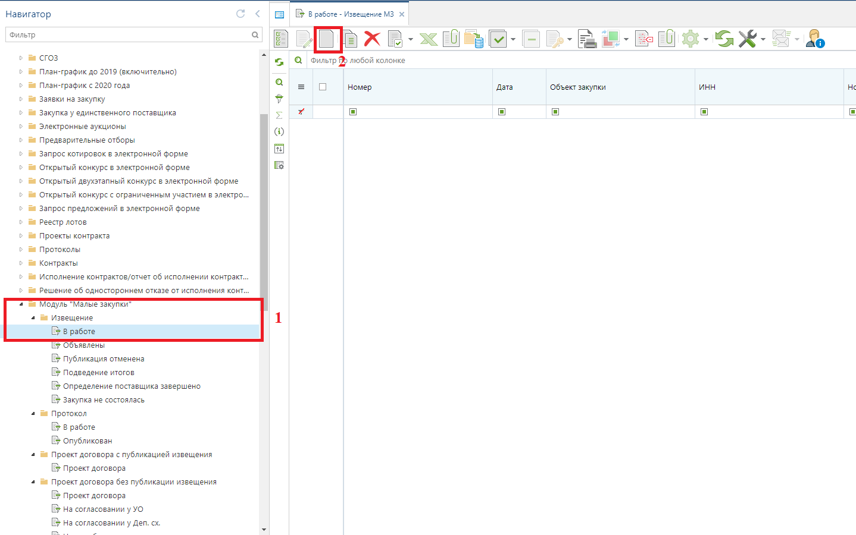
Рисунок 3.1.1. Создание Извещения.

После создания извещения оно откроется автоматически в новом окне с заполненными полями «Дата» (текущая дата создания) и «Заказчик».
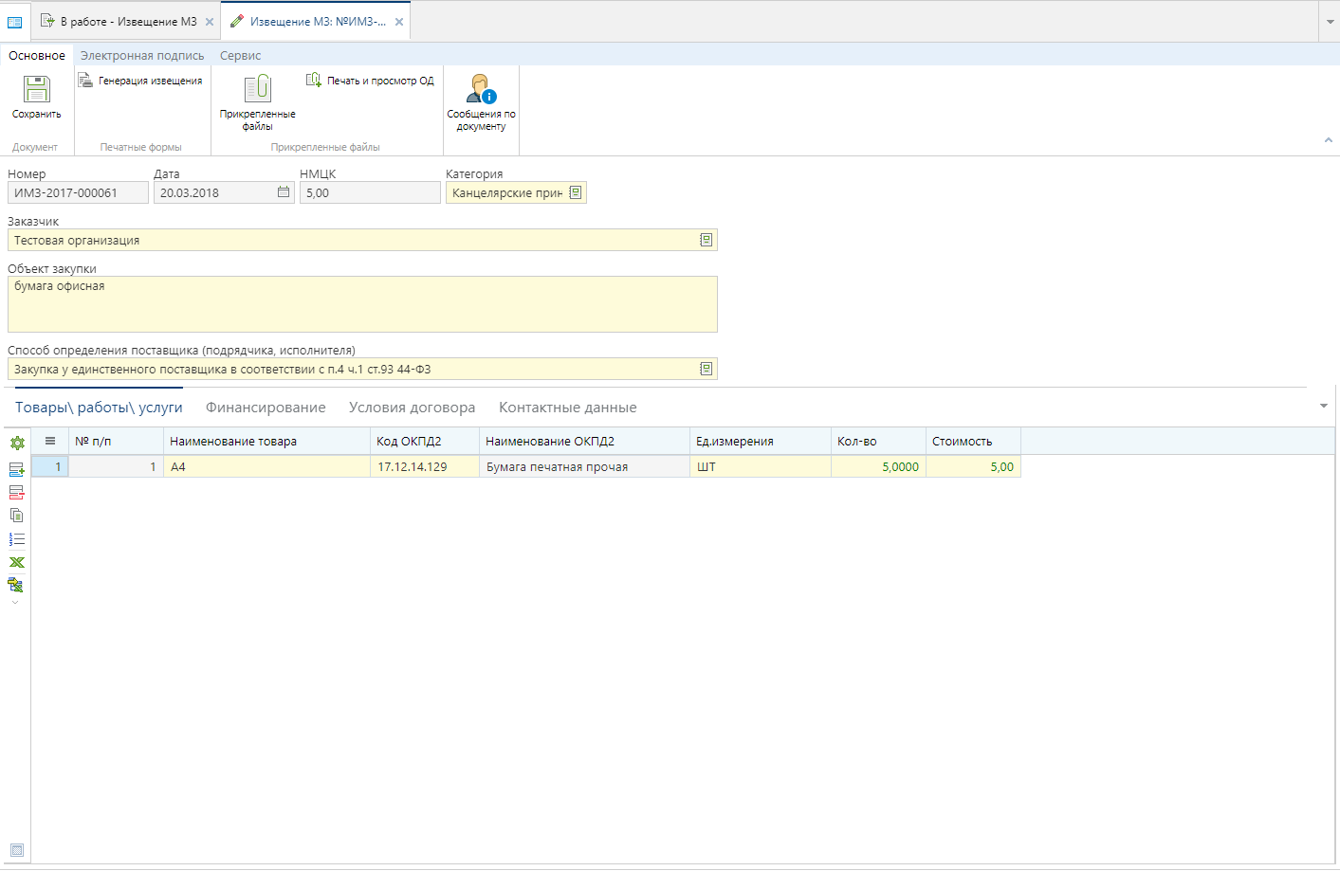
Рисунок 3.1.2. Сформированное Извещение.

Для корректного заполнения документа в «шапке» необходимо указать:
- Категория. Выбирается из справочника.
- Объект закупки. Указывается наименование закупаемых товаров/работ/услуг.
- Способ определения поставщика. Выбирается из справочника.
Поле НМЦК заполняется автоматически после ввода суммы по годам во вкладке «Финансирование».
Номер Извещения присваивается автоматически после сохранения заполненного Извещения (Рисунок 3.1.3).

Рисунок 3.1.3. Документ «Извещение».

Для детализации закупаемых товаров/работ/услуг во вкладке «Товары/работы/услуги» заполняются следующие данные:
- Код. Выбирается из справочника кодов ОКПД2.
- Единица измерения. Выбирается из справочника.
- Количество. В поле указывается количество закупаемой продукции.
- Стоимость. Указывается полная стоимость по позиции товара/работы/услуги.
При необходимости возможно добавить новую строку по кнопке [Добавить строку].

Во вкладке «Финансирование» заполняются (Рисунок 3.1.4):
- КБК из плана. Выбирается из справочника. Сведения подгружаются из опубликованного на ЕИС соответствующего Лота Плана-графика закупок.
- Сумма 1 года (Сумма 2 года и Сумма 3 года при необходимости).

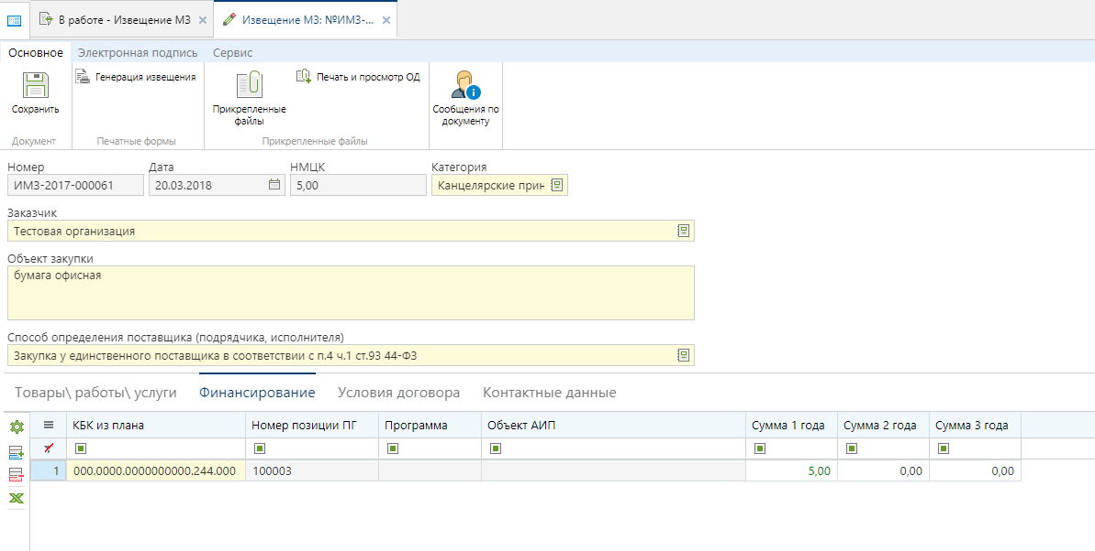
Рисунок 3.1.4. Извещение, вкладка «Финансирование».

В случае, если справочнике «КБК из плана» отсутствуют строки из Лота ПГ, необходимо проверить корректность выбранного способа определения поставщика в Извещении МЗ.

Во вкладке «Требования» (Рисунок 3.1.5):
- Период начала подачи заявок. Присваивается системой автоматически при публикации Извещения (дата и время публикации).
- Период окончания подачи заявок. Должен быть не менее срока, указанного в регламенте.
- Срок и условия оплаты товара, работ, услуг.
- Место поставки товаров, выполнения работ, оказания услуг.
- Сроки поставки товаров, выполнения работ, оказания услуг.
- Сведения о включенных (не включённых) в цену товаров, работ, услуг расходах, в том числе расходах на перевозку, страхование, уплату таможенных пошлин, налогов, сборов и других обязательных платежей.

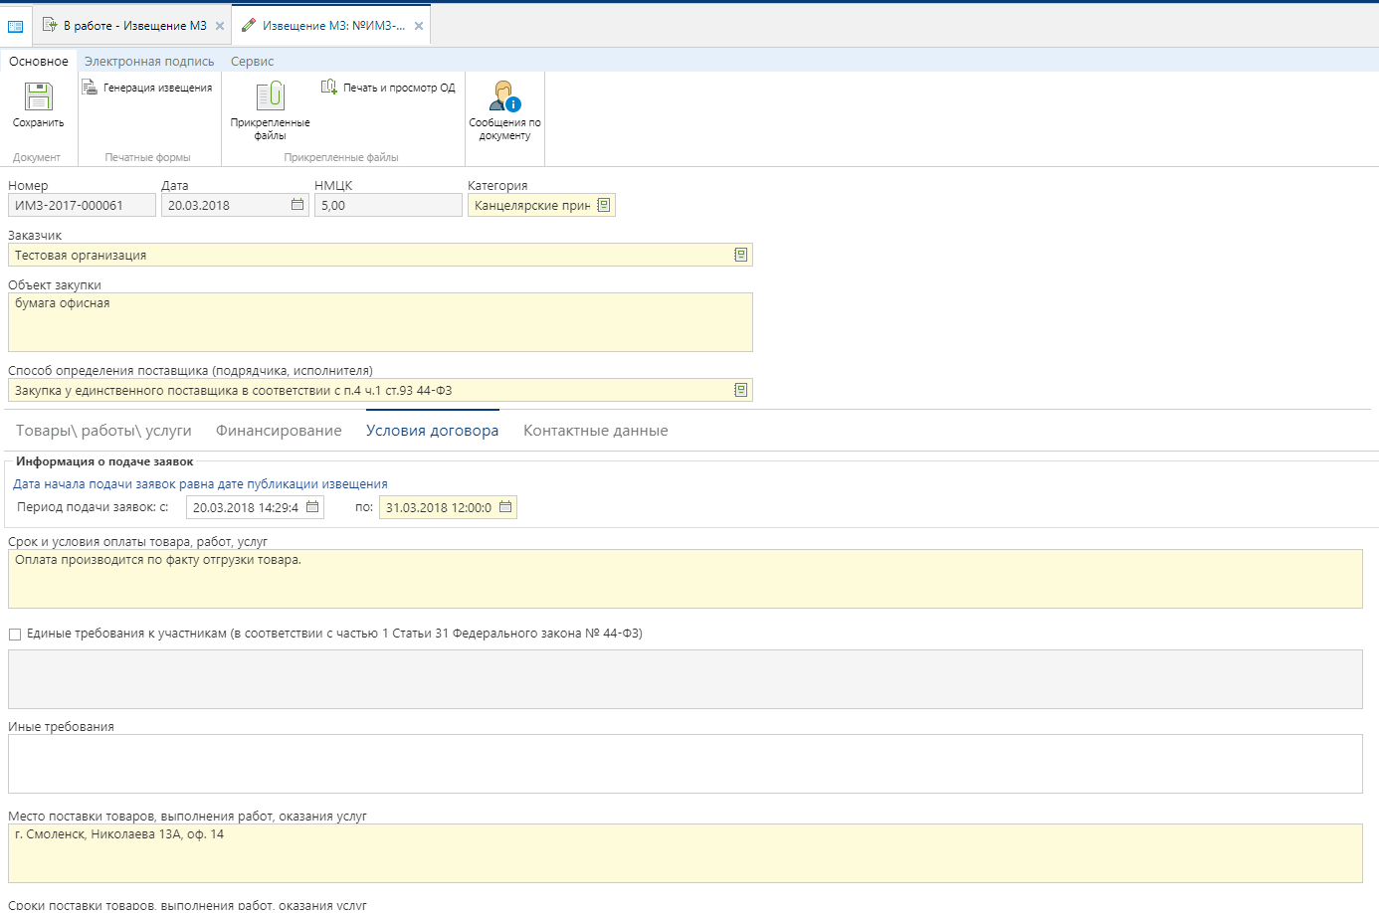
Рисунок 3.1.5. Извещение, вкладка «Условия договора».

Во вкладке «Контактные данные» заполняются (Рисунок 3.1.6):
- ФИО. Фамилия, имя и отчество сотрудника, ответственного за проведение Малой закупки (через пробел, прописывается полностью).
- Телефон. Контактный номер ответственного сотрудника.
- E-mail. Контактная электронная почта.

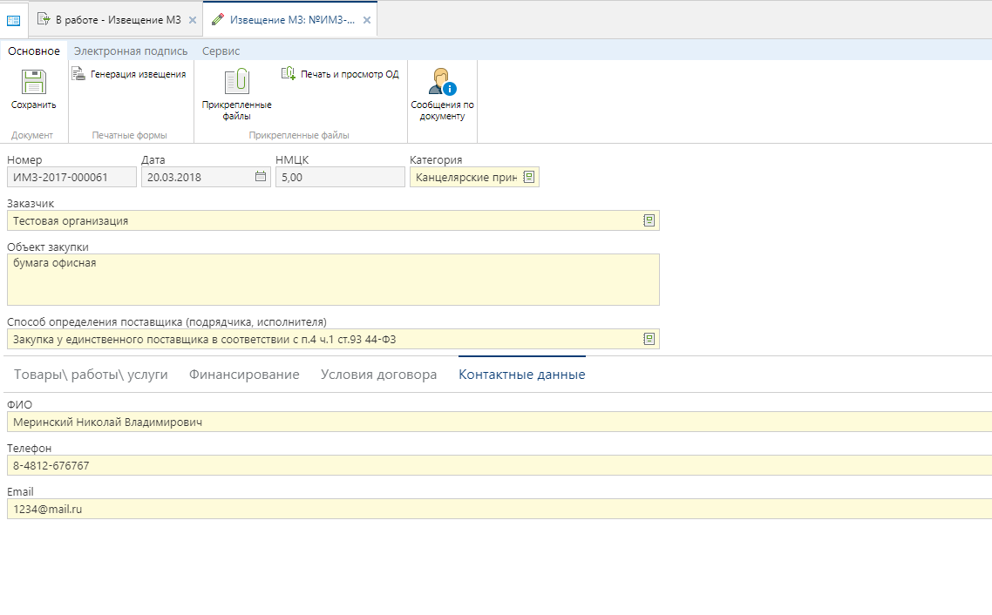
Рисунок 3.1.6. Извещение, вкладка «Контактные данные».

После того, как извещение будет заполнено, необходимо сохранить документ и прикрепить к нему проект контракта (без сумм) выбрав тип файла «Проект государственного контракта (малая закупка)», а также, необходимые характеристики закупаемого товара/работы/услуги (в случае, если к закупаемому товару/работе/услуги есть дополнительные требования).
Если при заполнении были введены не корректные данные или часть обязательных полей была не заполнена, система выдаст предварительный контроль с указанием обязательных к заполнению или исправлению полей.
После сохранения документа необходимо обновить страницу, чтобы документ отобразился в текущем фильтре.
Сформированное и заполненное извещение необходимо выделить, подписать ЭП и отправить на публикацию, нажав соответствующую кнопку (Рисунок 3.1.7).

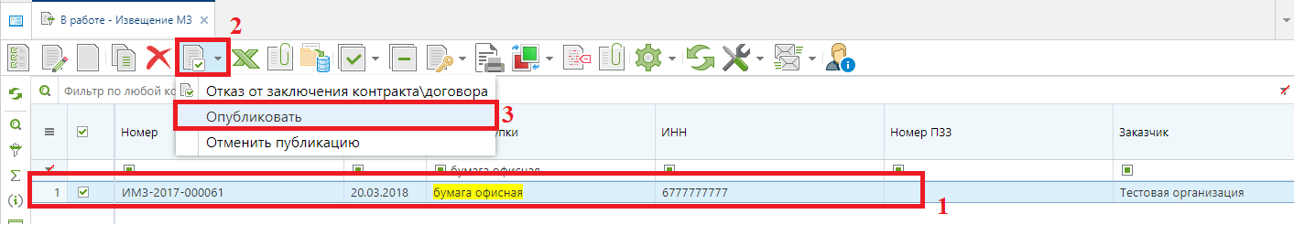
Рисунок 3.1.7. Публикация Извещения.

Опубликованное Извещение в АИС ГЗ перейдет в фильтр «Объявлены».
На портале Модуля МЗ опубликованное Извещение отобразится во вкладке «Извещения» со статусом «Подача заявок» (Рисунок 3.1.8).
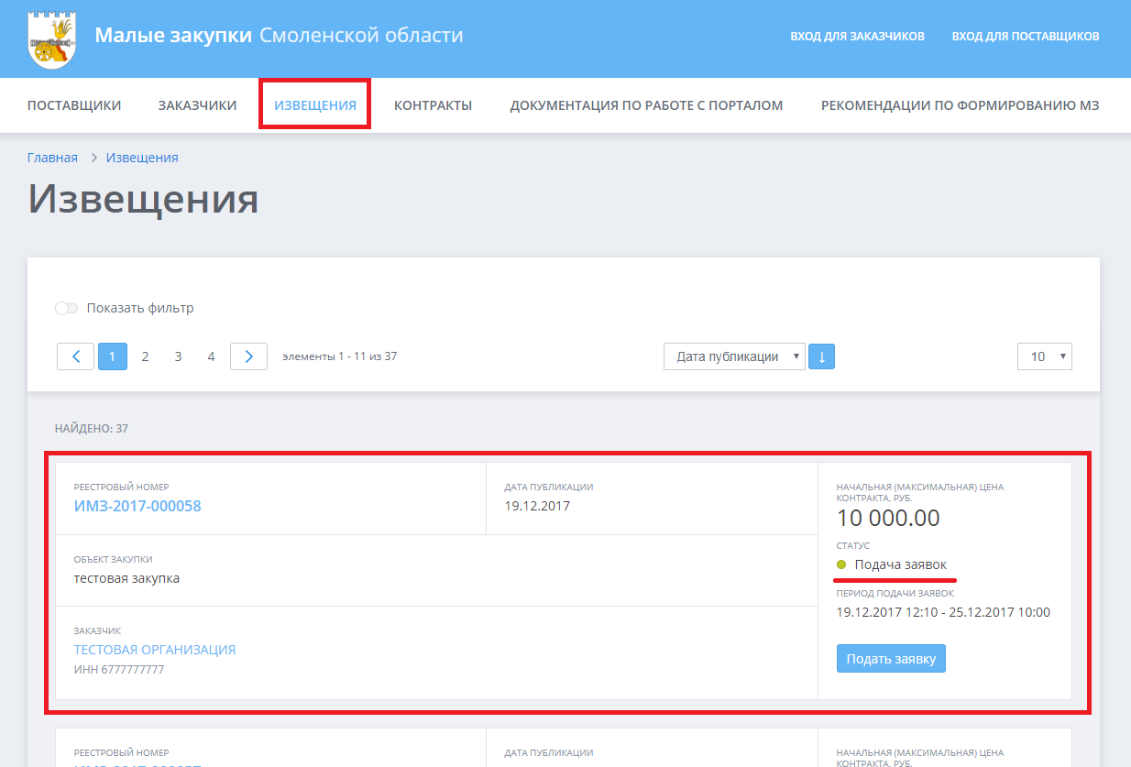
Рисунок 3.1.8. Извещение, опубликованное на Портале модуля Малых закупок.

2.1 Отмена публикации Извещения о закупке.

При необходимости заказчик может отменить опубликованное Извещение о закупке. Для этого предусмотрена функция отмены в фильтре «Объявлены» по кнопкеОтменить публикацию (Рисунок 3.2.1).
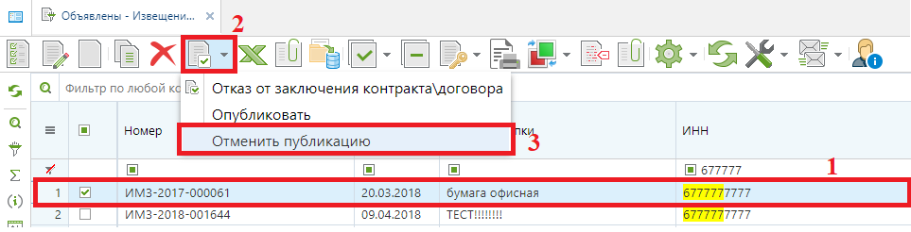
Рисунок3.2.1. Отмена публикации извещения

После отмены публикации отмененное извещение перейдет в фильтр «Публикация отменена». При этом опубликованное Извещение на Портале удаляется из реестра извещений закупок малого объема.
Внесение изменений в опубликованное извещение не предусмотрено регламентом работы в модуле «Малые закупки». При необходимости заказчик может отменить Извещение и снова опубликовать заново сформированный документ с измененными параметрами закупки.

3. ФОРМИРОВАНИЕ ПРОТОКОЛА РАССМОТРЕНИЯ ЗАЯВОК НА ЗАКУПКУ И ОПРЕДЕЛЕНИЯ ПОБЕДИТЕЛЯ.

В течение срока подачи заявок на участие в закупке, указанного в опубликованном на Портале извещении, участники закупок подают заявки на участие в закупке, сведения о которых будут доступны заказчику только после окончания срока подачи заявок.

Заказчик может посмотреть количество заявившихся поставщиков в папке «Извещение» фильтр «Объявлены» в колонке «Количество заявок участника».

По истечении срока подачи заявок на участие в закупке соответствующий документ «Извещение МЗ» переходит в фильтр «Подведение итогов», при этом автоматически осуществляется формирование документа «Протокол МЗ».
Сформированный протокол доступен для дальнейшего заполнения в фильтре «В работе» в папке «Протокол».
Для рассмотрения поданных заявок необходимо открыть сформированный протокол по кнопке Редактировать, предварительно выделив его (Рисунок 4.1).

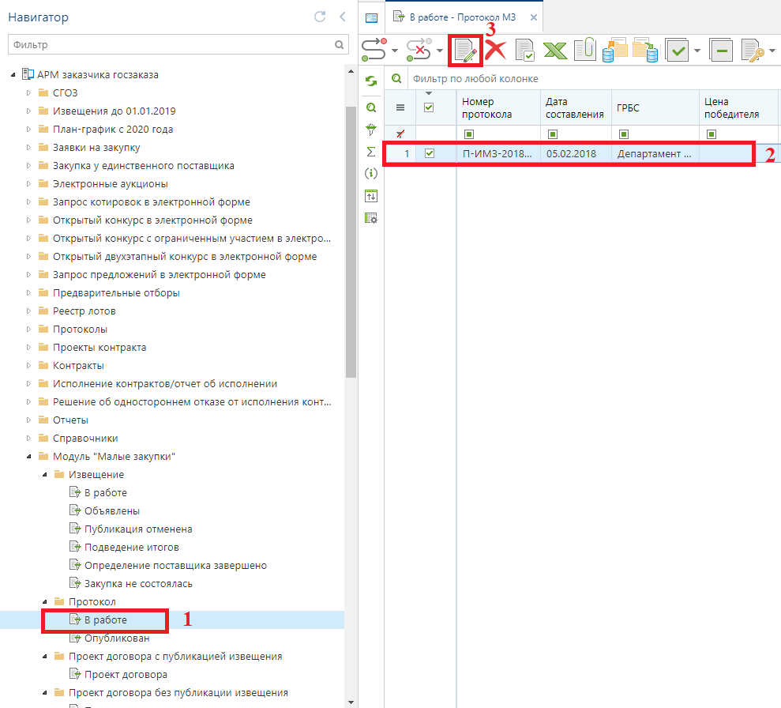
Рисунок 4.1. Протокол рассмотрения заявок на закупку и определения победителя.

При формировании протокола осуществляется автоматическое ранжирование с учетом лучшего ценового предложения, дате и времени подачи заявки.
Заказчик осуществляет рассмотрение заявок на соответствие требований, указанных в извещении (в том числе сведений в прикрепленных файлах), и определяет победителя.
Для просмотра сведений о заявке участника закупки необходимо дважды нажать по значению в поле «Номер заявки в журнале регистрации» во вкладке «Результат работы комиссии». В открывшейся форме заявки участника отображается информация об участнике закупки, а также о цене предложения. (Рисунок 4.2).
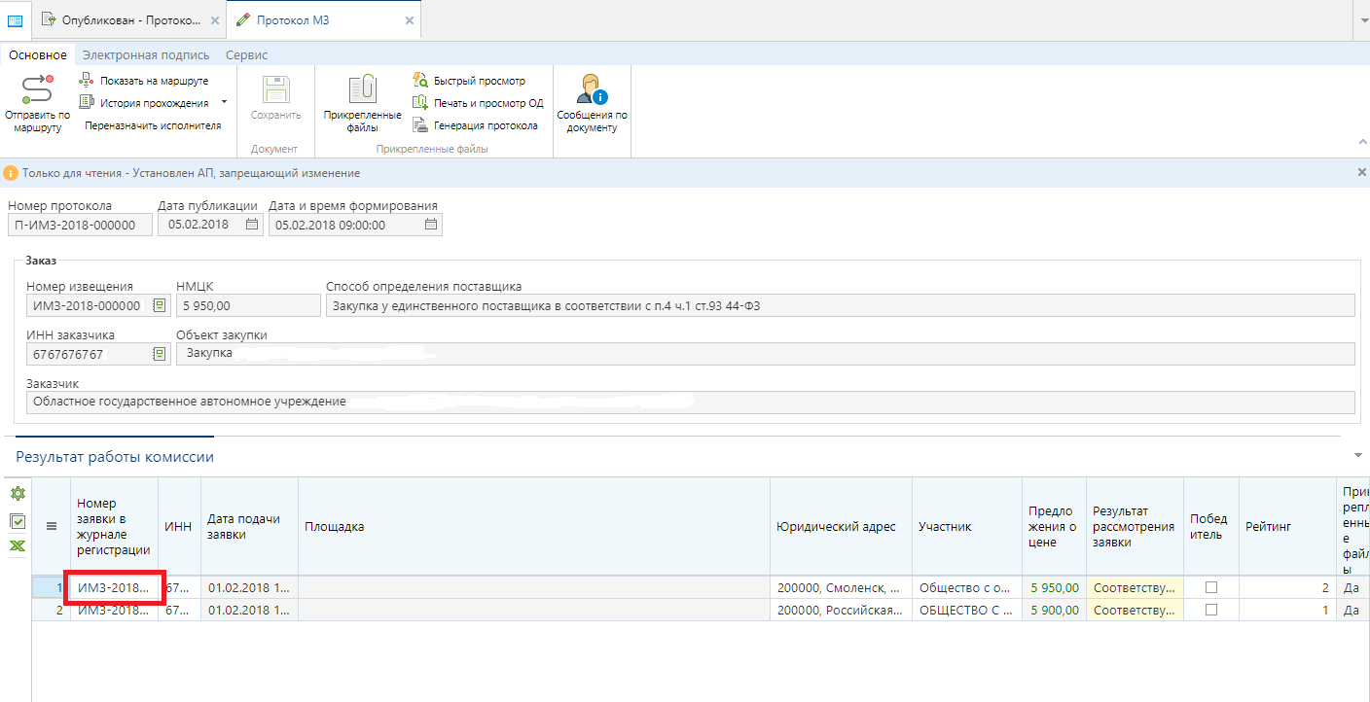
Рисунок 4.2. Заявки поставщиков

Для просмотра прикрепленных файлов участником закупки следует по кнопке 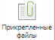 [Прикрепленные файлы] открыть список прикрепленных документов (Рисунок 4.3).
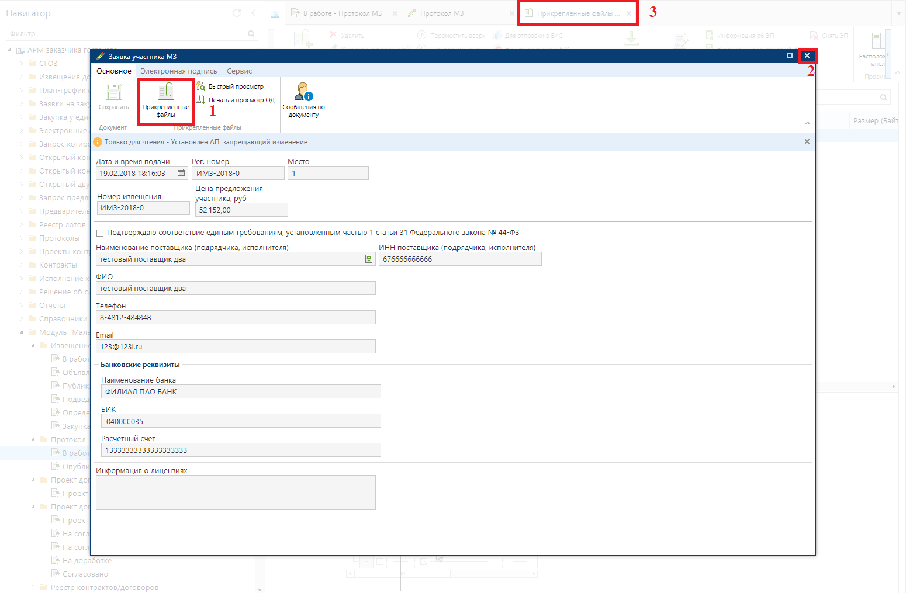
Рисунок 4.3. Карточка предложения поставщика в Протоколе.

Заказчик осуществляет рассмотрение заявок, поданных на участие в закупке на предмет соответствия требованиям, установленным в извещении о закупке, и по результатам рассмотрения в документе «Протокол» в столбце «Результаты рассмотрения заявок» проставляет каждой из них статус «Соответствует» или «Не соответствует».
Рейтинг меняется вручную в поле «Рейтинг», минимальный рейтинг устанавливается победителю закупки с наименьшим ценовым предложением автоматически (участник закупки с рейтингом 1 – будет отображаться в протоколе как победитель, заявку такого поставщика необходимо отметить в соответствующем поле). Заказчику необходимо заполнить поле «Комментарий заказчика» с указанием причины выбора победителем участника закупки, предложившего цену контракта, превышающую минимальное предложение.
Если заявка поставщика по решению заказчика не соответствует, поле «Рейтинг» не заполняется.
В случае, если заявка-победитель не отмечена в соответствующем поле, после публикации такого Протокола МЗ система автоматически переведет связанное Извещение МЗ в несостоявшееся.

После внесения необходимых данных следует сохранить документ «Протокол» по кнопке 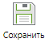Сохранить и выполнить генерацию печатной формы протокола по кнопке Генерация протокола.
Сгенерированный протокол прикрепляется к документу «Протокол».
Без генерации печатной формы протокола дальнейшее движение документа по маршруту невозможно.
Созданный протокол необходимо подписать ЭП и опубликовать по кнопке Отправить по маршруту.
Если по окончанию срока подачи заявок на участие в закупке не подано ни одной заявки или по результатам рассмотрения заявок на участие в закупке заказчиком отклонены все поданные заявки, то закупка признается несостоявшейся, Извещение переходит в фильтр «Закупка не состоялась», на портале модуля МЗ публикуется протокол с соответствующими данными. В таком случае заказчик повторно формирует Извещение (см. Раздел 3) и публикует его на портале модуля.
В случае признания закупки несостоявшейся заказчик осуществляет повторную публикацию Извещения. При этом начальная (максимальная) цена контракта, условия поставки товаров, выполнения работ, оказания услуг и иные условия закупки могут быть изменены. Для этого необходимо создать новое Извещение в соответствии с настоящей инструкцией.

4. ФОРМИРОВАНИЕ ДОКУМЕНТА «МАЛАЯ ЗАКУПКА».

4.1 Формирование проекта договора из опубликованного Извещения.

В фильтре «Определение поставщика завершено» необходимо выделить Извещение и нажать кнопку 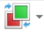Формирование малой закупки.
Сформированный проект договора перейдет в папку «Проект договора с публикацией извещения», фильтр «Проект договора».
В сформированном документе необходимо указать следующие данные:
- Во вкладке «Товары/работы/услуги» цену за единицу товара и общую стоимость.
- Во вкладке «Финансирование» выбрать из справочника счет, с которого будет производиться оплата и указать общую сумму.
- Во вкладке «Поставщик» выбрать из справочника ИНН поставщика и его платежные реквизиты.
- Во вкладке «Дополнительно» при необходимости внести дополнительные данные.
После сохранения документа необходимо прикрепить к нему скан-копию подписанного и спецификацию, которую в своей заявке приложил поставщик.
При прикреплении проекта контракта необходимо выбирать тип «Проект государственного контракта (малая закупка)» и проставить отметку «Отправить файл во внешнюю систему». При этом, данная отметка нужна для внутренних требований системы, прикрепленный файл никуда передаваться не будет.
Если вы уже прикрепили файл, но вам нужно исправить что-либо, то в прикрепленных документах нажмите кнопку «Изменить комментарий» (кнопка выглядит аналогично кнопке редактирования) и у вас откроется данное окно.

После сохранения малой закупки системой будет автоматически сформирован документ «Комиссия по заключению контракта». Заполнять или менять данный файл не требуется. Он будет автоматически проставлен на очередь отправки в Бюджет-НЕКСТ и далее передан в Личный кабинет госуслуг поставщика для оплаты.
После заполнения и сохранения малой закупки, документ необходимо отправить по маршруту и он перейдет в фильтр «Направлено поставщику (на подпись)» («На данном этапе заказчиком ЭП на документ не проставляется»).

В личном кабинете поставщика кнопка подписания договора будет отсутствовать до тех пор, пока в систему АИС ГЗ не перейдет информация об оплате комиссии.
Если поставщик оплатил комиссию, а вы не вено выбрали его в Протоколе МЗ, если с момента оплаты поставщика прошли рабочие сутки, а кнопка подписания у поставщика не доступна, если поставщику не выставляется комиссия – то необходимо обращаться в тех. поддержку АИС ГЗ.

Получив проект контракта, поставщик может совершить одно из четырех действий:
1) согласиться с условиями заказчика и подпишет контракт.
2) не согласиться с условиями заказчика и предложит скорректировать их, направив протокол разногласий.
3) отказаться от исполнения контракта или не совершать никаких действий с контрактом в течение срока, указанного регламентом. В таком случае, поставщик считается уклонившимся от заключения контракта.
После того как поставщик подпишет проект контракта, у заказчика он переходит в фильтр «Получено от поставщика (на подпись)». Дата договора в малой закупке изменится на дату подписания договора поставщиком. Если все документы оформлены верно, договор и приложенный файл следует подписать со стороны заказчика под той учетной записью, пользователь которой обладает правами подписания договора. Далее, под учетной записью пользователя, начавшего маршрут малой закупки, необходимо отметить малую закупку, затем нажать на кнопку [Отправить по маршруту] и в открывшемся окне «Выбор действия» выбрать [Подписать], подтвердив свой выбор нажатием кнопки [ОК]. Документ перейдет в фильтр «Подписанный проект договора». Затем, нужно отправить документ в реестр нажатием на кнопку Сформировать договор в БКС. Документ автоматически перейдет в «Реестр малых закупок» а договор, сформированный из малой закупки, перейдет в Бюджет-НЕКСТ.

В случае если поставщик увидел в приложенном файле договора ошибки или неточности, он может направить заказчику свои предложения/возражения для внесения соответствующих изменений в формируемый файл «Проект договора». Для этого поставщик создает на своем компьютере файл - «Протокол разногласий», в котором описывает неточности в контракте и направляет свои предложения/возражения в адрес заказчика, при этом проект договора переходит в фильтр «Получено от поставщика (протокол разногласий)». Для ознакомления с возражениями поставщика нужно зайти в проект договора и нажать на кнопку «Оправдательные документы» при этом открывается окно прикрепленных файлов. Для ознакомления с содержанием файла разногласий следует дважды кликнуть по файлу, прикрепленному поставщиком.
После рассмотрения документа, в зависимости от принятого решения, имеется два варианта дальнейших действий:
- Если заказчик согласен с предлагаемыми изменениями, ему следует внести соответствующие изменения в имеющийся на компьютере файл «Проект договора» или создать на компьютере новый файл. После чего старый файл контракта нужно удалить (для этого следует отметить в нужный файл, а затем нажать кнопку «Удалить»). Удалив старый файл, необходимо прикрепить новый/исправленный файл (желательно с новым именем) по аналогии с тем, как это делалось на этапе формирования проекта контракта. После внесения соответствующих изменений далее, нажав на кнопку [Отправить по маршруту], необходимо выбрать пункт-кнопку [На согласование] и отправить его поставщику, подтвердив решение нажатием на кнопку [ОК]. При этом контракт перейдет в фильтр «Направлено поставщику (на подпись)».
- Если заказчик не согласен с предлагаемыми поставщиком изменениями, и желает направить встречные возражения, ему следует создать на своем компьютере файл «Протокол разногласий» с указанием в нем спорных моментов. После прикрепления файла протокола разногласий его необходимо направить поставщику на рассмотрение, нажав на кнопку [Отправить по маршруту], выбрать пункт-кнопку [Отправить с разногласием] и отправить его поставщику нажав на кнопку [ОК] . При этом Проект контракта перейдет в фильтр «Направлено поставщику (протокол разногласий)».
Обмен «Протоколами разногласий» происходит до того момента пока поставщик не примет одно из решений:
- согласовать и подписать контракт (тогда контракт перейдет в фильтр «Получено от поставщика на подпись» (дальнейшие действия с контрактом в этом фильтре были рассмотрены ранее)
- отказаться от контракта (в этом случае контракт переходит в фильтр «Отказано поставщиком». (Согласно регламенту, участник малой закупки, признанный победителем малой закупки (ИМЗ), но не подписавший в течение срока, установленного регламентом контракт, либо не направивший заказчику протокол разногласий, признается уклонившимся от заключения контракта).

В случае, если поставщик отказывается от заключения договора или не подтверждает заключение договора в установленный регламентом срок, заказчик в праве заключить договор с поставщиком, следующим в рейтинге соответствия. Для этого необходимо обратиться к администраторам АИС ГЗ, предоставив письмо на внесение поставщика в черный список и указать, что необходимо в малой закупке выбрать второго по соответствию поставщика. Администраторы переведут договор в фильтр «Проект договора», и вы сможете направить такой договор на подписание в личный кабинет второго по соответствию поставщика.
Если заказчику необходимо внести изменение в малую закупку, связанную с Извещением МЗ, сформированное изменение отобразиться в папке «Проект договора без публикации извещения» фильтре «Проект договора». После внесения изменения документ необходимо направить на согласование.
Обращаем Ваше внимание на то, что в поле «Рег. номер» не вносятся изменения. Регистрационным номером МЗ является номер связанного Извещения МЗ.

4.2 Формирование проекта договора без публикации извещения

Используется для закупок малого объема, предусмотренных Приложением 1 (п.1) в текущей версии регламента.

Для формирования договора в папке «Проект договора без публикации извещения» перейти в фильтр «Проект договора» и по кнопке «Создать» сформировать малую закупку.
В открывшемся окне заполнить документ и сохранить, приложить проект договора. Выделить необходимый документ и отправить Малую закупку по маршруту.
При отправке по маршруту система автоматически проведет проверку суммы и, если она не превышает лимитов, указанных в приложении 1 п.1 вашего регламента, документ перейдет в фильтр «Согласованно».
Если сумма договора превышает лимит, то система предложит вам отправить документ на согласование в соответствующий орган или согласовать самостоятельно, в соответствии с п.11 действующего регламента. Документ перейдет в фильтр «На согласовании». После успешного согласования документ перейдет в фильтр «Согласованно». В данном фильтре удалите приложенный проект договора и прикрепите скан-копию подписанного договора.
В случае, если документ не прошел согласование, он отобразиться в фильтре «На доработке». Такой документ следует доработать в соответствии с комментариями согласующего органа или удалить (если документ не соответствует перечню исключений).

После заключения договора, в фильтре «Согласованно» необходимо прикрепить к созданному документу скан-копию заключенного договора, выделить документ и отправить Договор в Бюджет-НЕКСТ по кнопке Сформировать договор в БКС. После успешной отправки договора документ автоматически перейдет в «Реестр малых закупок».

В случае, если организация входит в список исключений регламента (Приложение к перечню малых закупок), то, такая организация вносит малые закупки в данный раздел и отправляет по маршруту для согласования с ГРБС. Данный функционал, в таком случае, предусмотрен для ведения перечня малых закупок организациями-исключениями.

4.4 Формирование Малых закупок по п.23, 42-44 ч.1 ст.93 44-фз.

Перед формированием закупок малого объема по п.23, 42-44 ч.1 ст.93 44-фз. необходимо предварительно внести сведения о таких закупках в План-график закупок, указав в Лоте ПГ соответствующий способ определения поставщика.
Закупки малого объема по указанным пунктам составляются и согласовываются аналогично закупкам до 3-х тысяч рублей (пункт 5.2).

